Dotnet core rabbimq demo

1 项目运行环境：dotnet core 2.0 , RabbitMQ

2 项目结构如下：

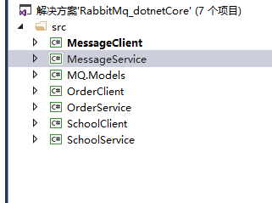

3 SchoolClient、ShoolService 是基于rabbitmq exchange direct类型案例，

SchoolClient 是客户端用于发送消息和接收回复信息；SchoolService 服务端用于接收信息和回复信息。

4 OrderClient、OrderService 是基于 rabbitmq exchange topic 类型案例，

OrderClient是客服端发布信息，OrderService 服务端用于接收信息。

5 MessageClient、MessageSchool 是基于 rabbitmq exchange fanout 类型案例，适用于短信发布，游戏广播等，MessageClient 用于信息发布，MessageService 服务端接收信息。